Grafiki i elementy wykonane przez Natalię

Pierwsza wersja mapy:

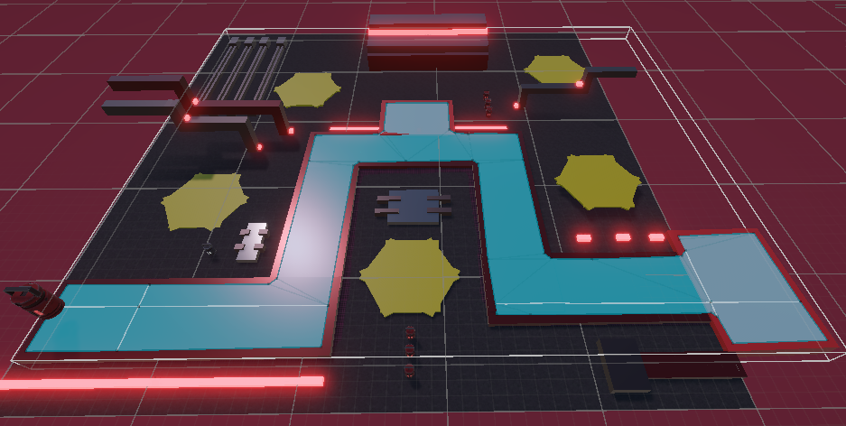

Potem Patryk zajął się przeniesieniem elementów na inną wersję mapy, więc jak skończył to tylko poprawiłam co nie co, by dalej pasowała do conceptu pierwszej.

Każdy element był zrobiony od 0 tutaj, oprócz tych tutaj „beczek”:

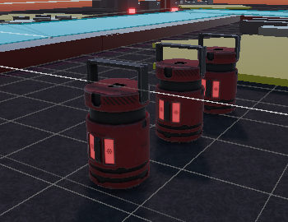

Modele przeciwników:

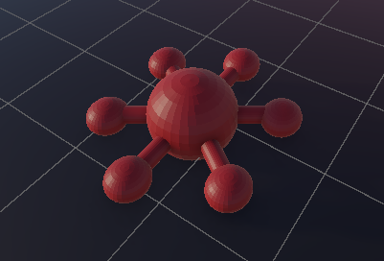

Wirus

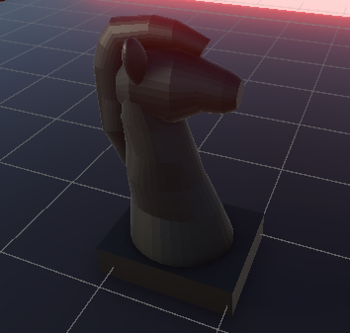

Trojan

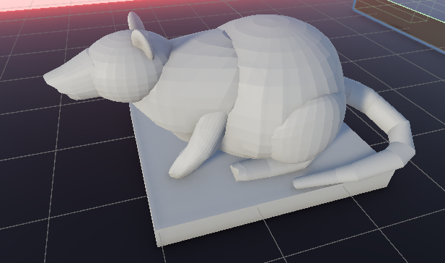

RAT (Remote Access Trojan)

Modele wież:

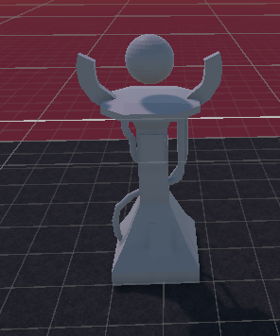

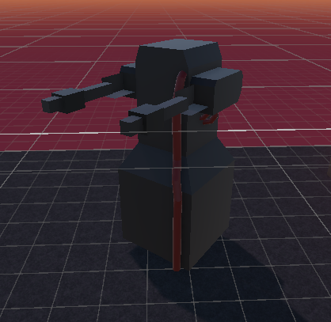

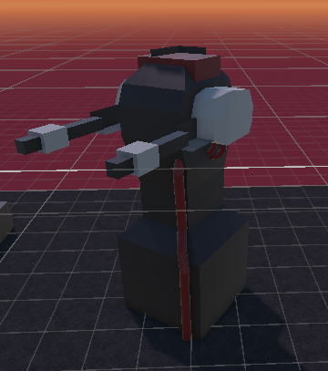

( i pociski)

Zajęłam się również oświetleniem i stworzyłam jeszcze parę rysunków conceptowych, ale nasz zamysł stylistyczny na grę musiał ulec zmianie, więc nie zostały wykorzystane :(